東日本大震災津波から4年余りが経過し、復興へ向けて歩き始めた岩手県沿岸地域に赴き、現地の「今」を五感で感じる。そして、現地の薬剤師と一緒に東日本大震災を通して「災害時における薬剤師の役割とは？」「その時、薬剤師は何を考え、何を行ったのか？」、さらには、「被災地域の健康支援における薬剤師の役割とは？」「今、被災地では何が起きているのか？」について考えることで、地域医療の担い手としての薬剤師になることを目指して欲しいという目的で、薬学生を対象としてバスツアーを行いました。

8月22日（土）
10：00 | 盛岡駅西口からバスで出発
13：15 | ○大槌町中央公民館 到着  講演  「大槌町･釜石における震災時の薬局薬剤師の活動について」  おおぞら薬局 金澤 英樹 氏  つくし薬局大町店 町田 理美 氏
15：00 | ○平田仮設住宅団地 到着  「仮設住宅の生活について」  平田地区サポートセンター  センター長 上野 孝子 氏  ※仮設団地内の見学、自治会との交流など
16：00 | ○ホテルシーガリアマリン到着  講演  「被災地における薬剤師の活動について」  釜石市保健福祉部健康推進課  地域医療連携推進室係長 小田島 史恵 氏  「災害時の医療における薬剤師の役割」  釜石医師会理事 寺田 尚弘 先生
19：00 | 夕食・情報交換
8月23日（日）
8：30 | 【交流研修】グループ討議  「被災地域で薬剤師は何ができるか？」
12：30 | 根浜海岸「民宿前川」到着。昼食。  その後、「宝来館」付近散策
16：30 | 盛岡駅西口到着、解散
8/22(土)、地元の岩手医科大学の学生をはじめ、関東地区からの参加者(総勢16名)を乗せた一行は、釜石薬剤師会の中田義仁氏から、当時の状況およびその状況下での薬剤師の活動について、詳しく紹介されながら、橋野鉄鉱山のユネスコ世界遺産登録に沸く釜石を経由して大槌町に向かいました。
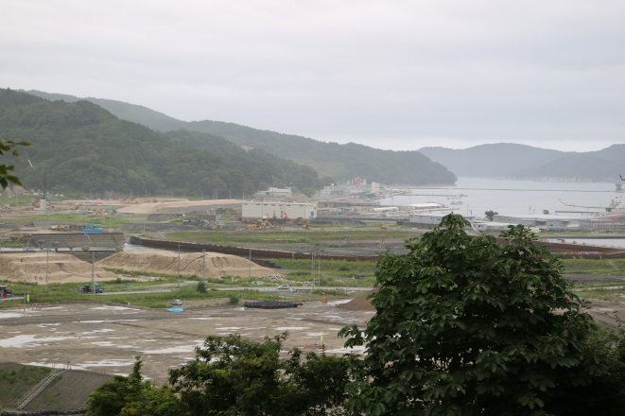
（城山公園から望む、大槌町の旧中心街）

釜石市街地を抜けて、鵜住居地区に入ると、国道沿いは土が高く盛られている光景が続きます。大槌町に入っても、以前、町民の多くが暮らしていた地域は復興工事真最中で、初めて訪れた学生は皆、ピンとこなかった様子でしたが、震災前の写真と見比べたり、発災直後からの薬剤師の活動の様子を聞いた後に、城山公園から街を見下ろしたときに、人々の生活があった場所があっという間に失われたことに気付き愕然としたようです。
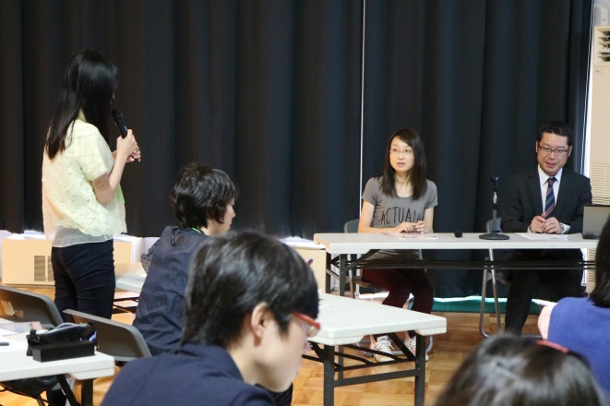
（町田氏と金澤氏の講演後の質疑応答の様子））
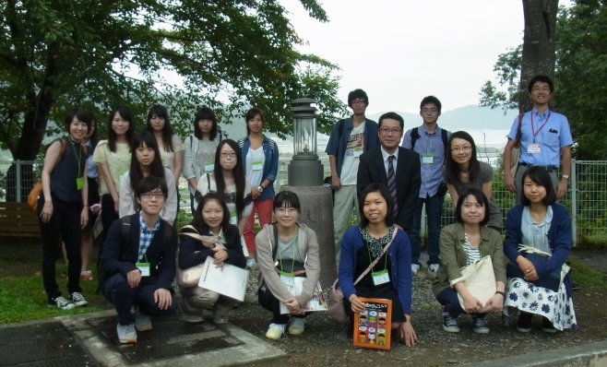
（講演後、大槌町市街地を背景に）

その後、釜石市職員の案内で、平田地区にある仮設住宅団地を見学しました。
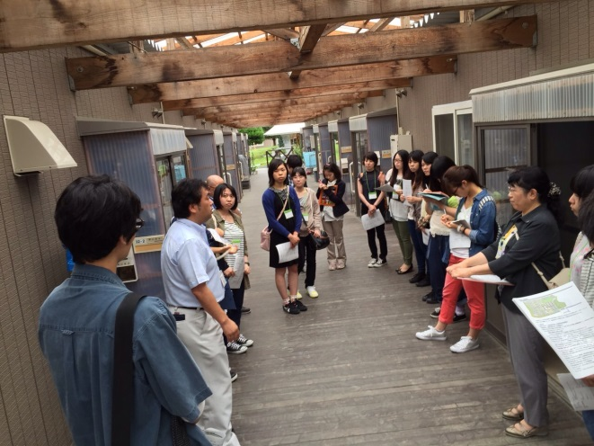
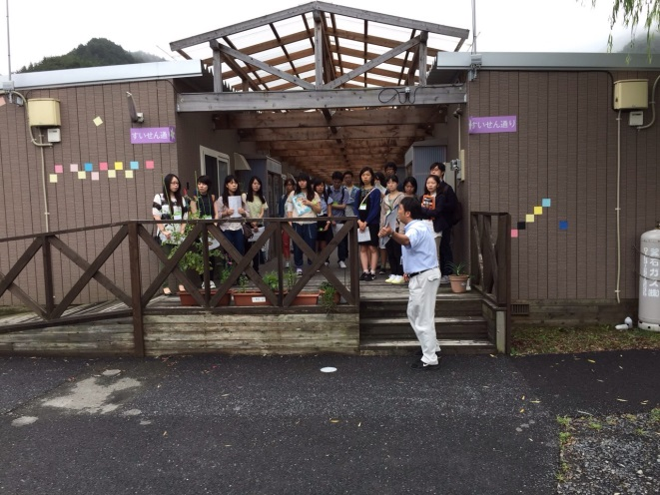
団地内には、仮設住宅における高齢者等の安心した日常生活を支えるため、総合相談・居宅サービス・生活支援サービス・地域交流などの総合的なサービスを行っているサポートセンターがあり、その内部も見学させていただくとともに同センターの上野孝子センター長から業務の内容について説明していただきました。
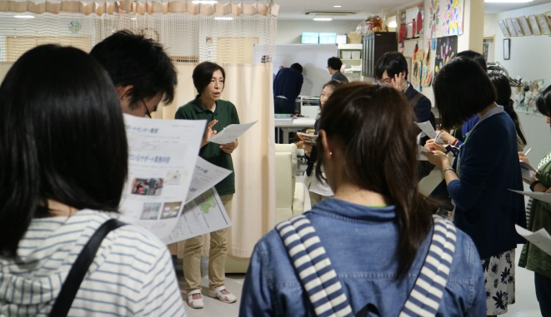
（上野センター長から説明を受ける参加者）

そして、釜石市職員のはからいで、仮設住宅団地内の集会場にお邪魔し、お茶をごちそうになりながら、住民の方々からもお話をうかがうことができたことは貴重な体験だったと思います。
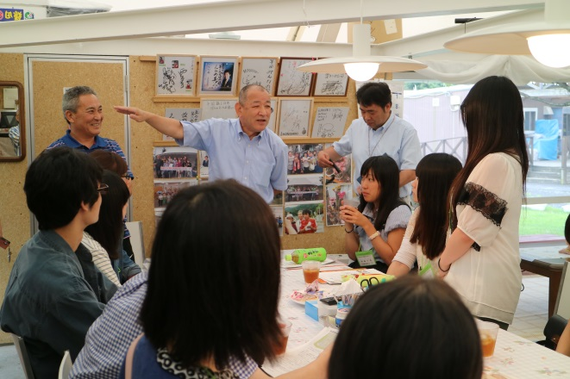
（自治会の方々と語らう参加者）

平田仮設住宅団地を後にし、当日宿泊する施設に移動し、震災当時は釜石市災害対策本部に、現在は地域医療連携室に所属し、釜石市での薬剤師の活動をよく知る行政担当者からの講演を聴講しました。
釜石市では、震災前から医師会・歯科医師会・薬剤師会はもちろん、行政も顔の見える関係にあり、それが、震災時の活動にもつながったこと、その関係は、震災を契機に医療職だけではなく介護職も含めたものとなってきているそうで、連携がいかに大事かを教えていただきました。
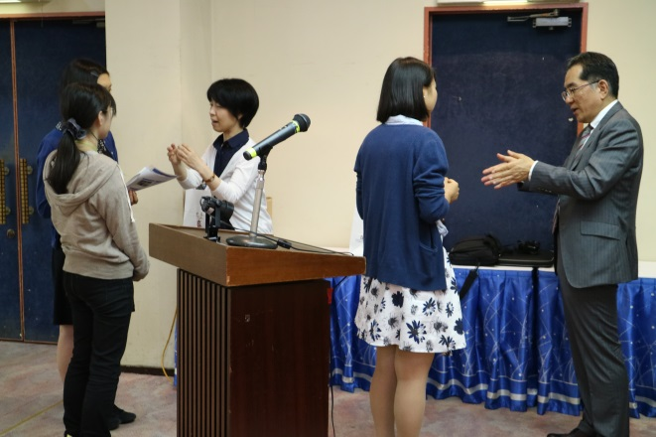
（講演終了後、熱心に講師に質問する学生の皆さん）
続いて、当時、釜石医師会災害対策本部長として、釜石地域の医療救護活動の陣頭指揮をとられた、寺田尚弘釜石医師会理事の｢災害時の医療における薬剤師の役割｣と題した講演を聴講しました。発災直後から、避難者の状況を踏まえた医療活動を行う中で、「お薬手帳さえ持って逃げてくれていたら･･･。」ということを強く感じられたそうで、多くのメリットを持つ、お薬手帳は「有用性に比類ない」ものであることから、今後も積極的な啓発を勧められました。
また、「医師にも歯科医師にも看護師にも保健師にもできない薬剤師の専門性とは何か？」
「チーム医療とはそれぞれの職種が情報を共有した上で、それぞれの専門性を発揮することである。」「常にこのことを念頭に自信を持ってこれからの様々な局面にあたってほしい。」と述べられました。さらには、学生に向けては、「現実をよく見る、そしてよく考える」ことを実践して欲しいとエールをいただきました。

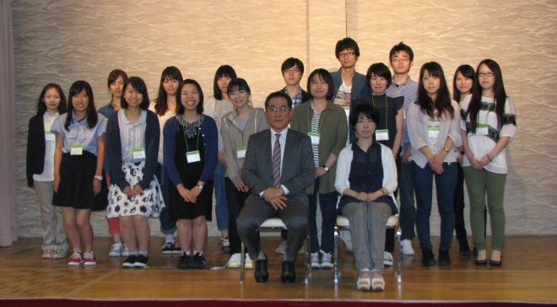
（講師のお二人を囲んで記念撮影）

2日目は、地元の釜石薬剤師会はもちろん、気仙薬剤師会や内陸の花巻・北上の薬剤師と一緒に、交流研修を行いました。
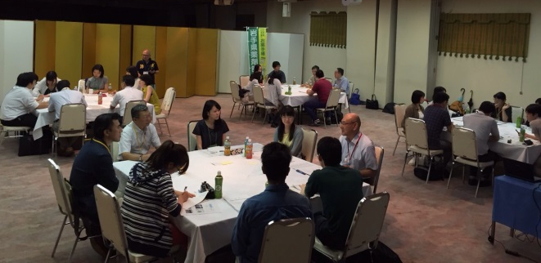
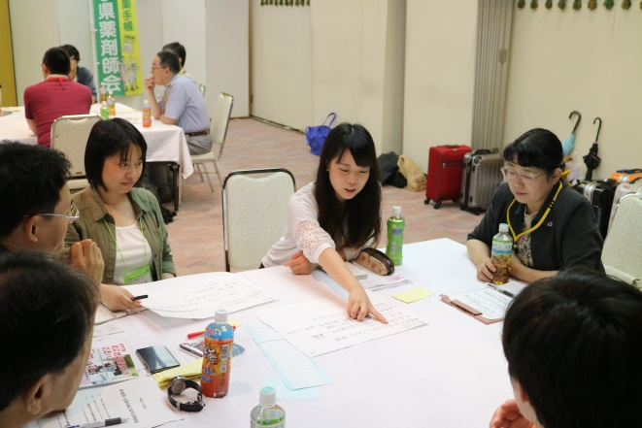
（グループ討議の様子）
4つのグループに分かれて、「（震災後の被災地域の）薬剤師には何ができるのか？」をテーマにグループ討議を行いました。
前日、医師や行政職、薬剤師から聞いた話、また、目の当たりにした被災地の現状を踏まえて行ったディスカッションでは、学生らしい柔軟な発想が随所に見られ、大いに盛り上がり、今後の活動に参考となる意見が多く寄せられました。
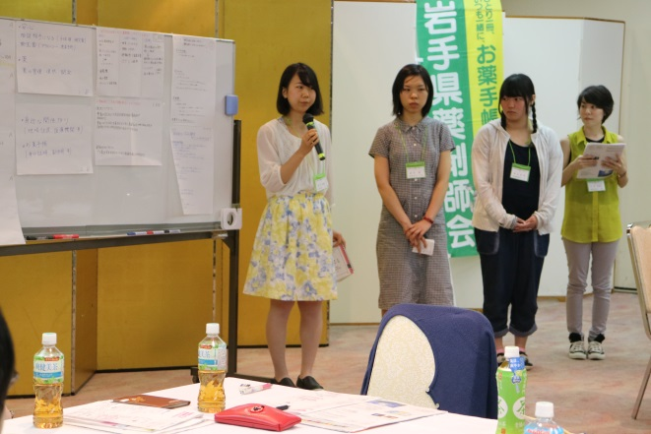
（討議結果を発表する参加者）
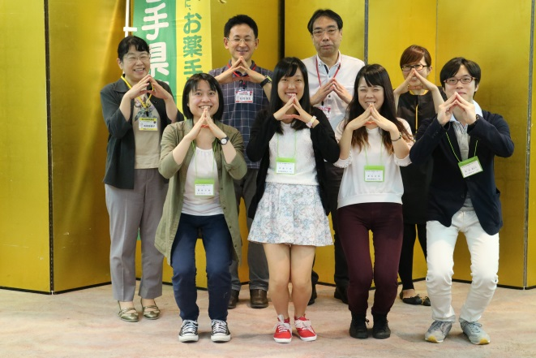
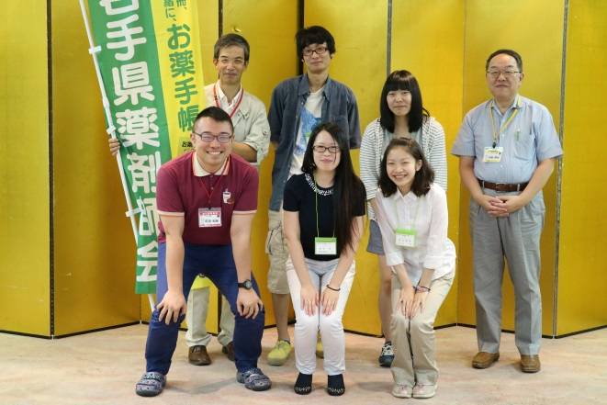
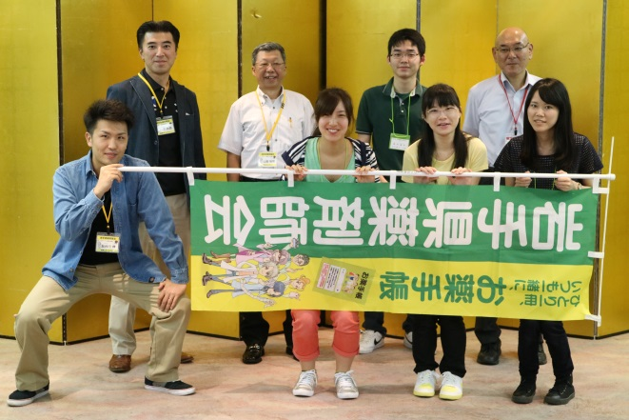
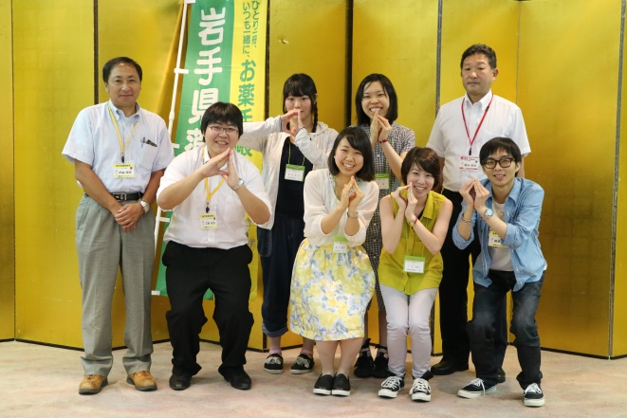

研修終了後は、鵜住居地区の根浜海岸（2019年ラグビーワールドカップの競技場建設予定地）にある民宿で昼食をいただきました。その日に定置網で獲れた海の幸等、三陸を堪能できたのでは、と推察するところです。
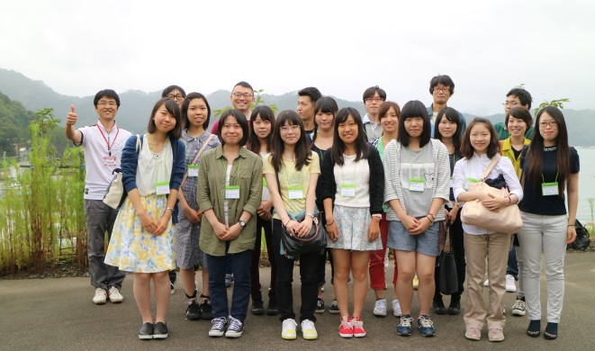
（昼食後、根浜海岸を背景に）

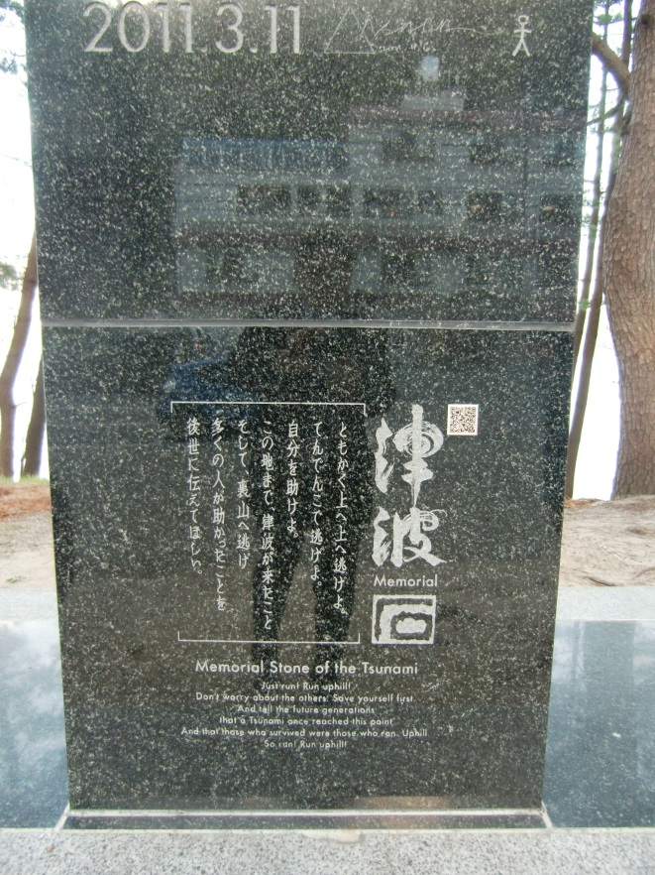
被災地を訪れるのは初めてという方がほとんどで、テレビでしか見たことがないという土地に足を踏み入れたわけですが、一様に復興への道のりは遠い、という印象を持ったようです。
そんな中で、薬剤師が地域医療を支えるべく活動を行い、また、震災後の影響が色濃く残る地域で、医療のみならず健康支援に積極的に関わっていることを少なからず感じていただけたのではないでしょうか。
今回のツアーが、これから医療人としての薬剤師を目指す皆さんの、モチベーションの向上に少しでもお役に立てれば幸いです。
おわりに、お忙しい中、ご協力いただい釜石市、釜石医師会をはじめ、本ツアー実施に際しご尽力いただいた全ての皆様に心から感謝申しあげます。
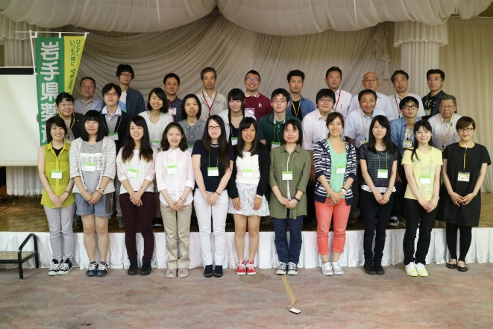
（文責：熊谷明知）

